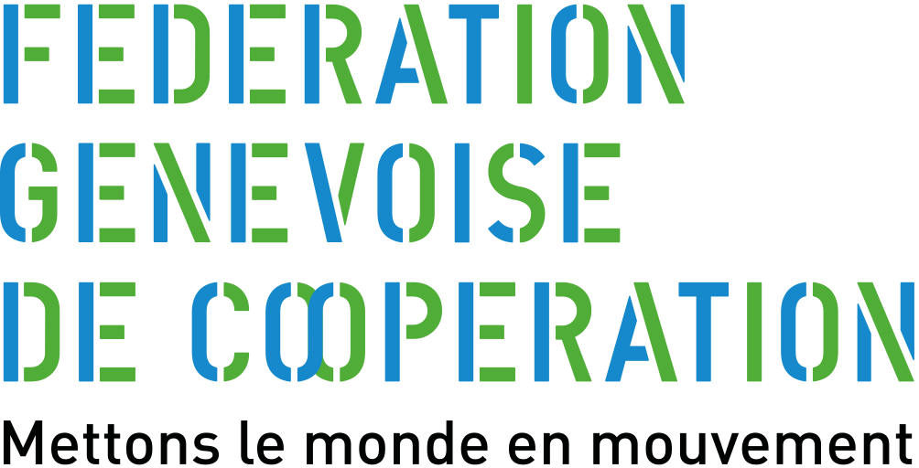
(Insérer le logo de l’association ci-dessus)

Canevas résumé de fin de projet :
PROJET de développement
Ce résumé de fin de projet a pour objectif de communiquer sur le projet et constitue un outil de présentation des actions menées par les organisations membres (OM). Il sert à mettre en valeur les projets de façon succincte, concrète et percutante. Accessibles sur le site de la FGC et donc au grand public, ces résumés de fin de projet présenteront les principaux éléments pertinents pour la communication et la recherche de fonds.

Titre résumé du projet
Référence FGC du projet
Suite du projet (référence du projet précédent en cas d’extension)
Organisation membre
Partenaire(s) du projet
Pays/localités
Thème principal
Les 3 principaux ODD concernés (avec %)
Montant total du projet (comprenant les frais indirects)
Contribution FGC
Dates et durée du projet

Le projet en bref (pitch) (Maximum 700 signes, espaces compris)
Le projet expliqué de manière attractive et compréhensible pour le grand public.

Contexte dans lequel le projet s’inscrivait (Maximum 1000 signes, espaces compris)
Contexte dans le pays ou dans la zone où s'est déroulé le projet en lien avec la problématique du projet.

À quels besoins a répondu le projet ? (Maximum 600 signes, espaces compris)
Identification et présentation de la problématique sur laquelle le projet prévoyait d'intervenir.

Objectifs de départ (Maximum 600 signes, espaces compris)
Quel était le changement souhaité et quelle situation prévoyait-on d’atteindre à la fin du projet ?

Activités réalisées (Maximum 1000 signes, espaces compris)
Décrire les activités principales mises en œuvre durant le projet.

Effets et résultats atteints (Maximum 600 signes, espaces compris)
Présenter la situation obtenue et les résultats atteints en fonction des objectifs de départ qui avaient été fixés.

Description des bénéficiaires atteint·e·s (Maximum 1000 signes, espaces compris)
Explications des différents types de bénéficiaires et nombre de personnes que le projet a atteint (cf explications dans le document « Précisions pour identifier les bénéficiaires » sur le site web FGC).

Nombre total de bénéficiaires DIRECT·E·S atteint·e·s (En chiffres)

Dont nombre de femmes bénéficiaires directes atteintes (En chiffres)
Merci de fournir une approximation totale des femmes bénéficiaires du projet en additionnant le nombre de femmes dans les différents types décrits plus haut

Nombre bénéficaires indirect·e·s atteint·e·s (En chiffres)

Facteurs clés de réussite ou difficultés rencontrées par l’organisation membre et ses partenaires (Maximum 600 signes, espaces compris)
Quels ont été les facteurs clés de réussite et les obstacles rencontrés tout au long du projet ?

Enseignements tirés (Maximum 1000 signes, espaces compris)
Partant de la réponse à la question précédente, quels sont les grands domaines pour lesquels vous pouvez tirer des enseignements et lesquels pourraient être reproduits ?

Perspectives et suite prévue du projet (Maximum 400 signes, espaces compris)
L’organisation membre a-t-elle prévu une suite pour le projet et quelles en sont les perspectives ?

Document de capitalisation (Maximum 500 signes, espaces compris)
Des documents de capitalisation ont-ils été réalisés dans le cadre du projet, si oui les décrire et indiquer un lien d'accès s’ils sont accessibles en ligne.

+ 2 photos illustrant la fin de projet à envoyer aussi par voie électronique au Secrétariat de la FGC en « .jpg » ou « .png ».
Légende et copyright
Photo 1
Photo 2

